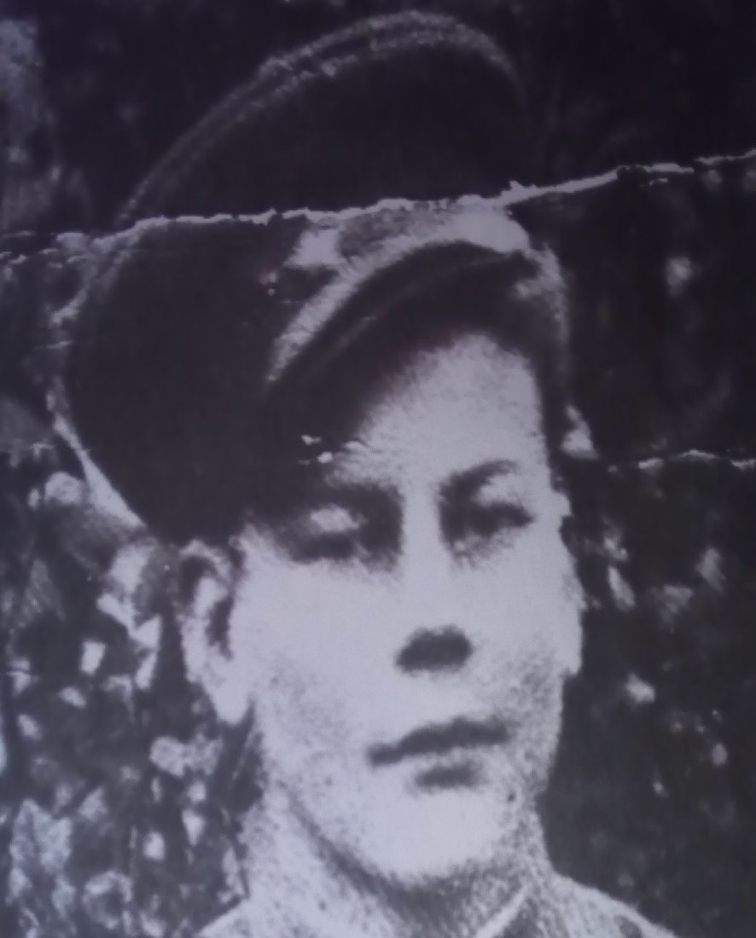

Коровченко Иван Васильевич

Дата рождения | дд.мм.1925
Место рождения | Краснодарский край, Мостовский район, ст.Губская; Краснодарский край, Мостовский район, Губский с/с
Дата призыва в РККА | июль 1941 год
Место призыва (наименование городского (районного) военного комиссариата, осуществившего призыв) | Мостовской РВК, Краснодарский край, Мостовский район
Место службы | зкф 9 сд 9 гсп
Звание, должность | красноармеец, рядовой
Участие в войне (военнослужащий, партизан, подпольщик, вольнонаёмный состав) | военнослужащий
Награды | не имеет
Краткая биография | Родился в 1925 году, проживал в Краснодарском крае, Мостовском районе, Губском сельском совете, Колхозе «Красных партизан», хуторе Гречкином.  В июле 1941 году был призван Мостовским РВК Краснодарского края, Мостовского района. Боевой путь прошёл до Грузии. Службу проходил ВЧ ЗКФ 9 СД 9 горно-стрелковый полк в звании красноармеец, должности рядового.  В 1943 был ранен, после чего был отправлен на лечение в военный госпиталь № 2467 в городе Тбилиси, где была операция по ампутации правого бедра.  Умер 28 июля 1943 году в военном госпитале городе Тбилиси, Грузия. Похоронен на Кукийское кладбище № 362, г. Тбилиси, Грузия
Дата и место гибели (пропажи без вести, смерти, пленения) | 28 июля 1943 году г. Тбилиси, Грузия
Место и вид захоронения в годы войны и (или) перезахоронения послевоенное время (область (республика, край), район (округ), населённый пункт (город, деревня, поселок, село, станица, хутор) | Кукийское кладбище могила № 362, город Тбилиси, Грузия.

